IT지원 운영 및 관리 매뉴얼

부서 : IT지원팀
작성일자 : 2020-10-23
작성자 : 김기덕

----- 목 차 ----

- 직원 입사
- 직원 퇴사
- NAS 서버 관리
- 본사 내부 방화벽 관리
- 고객관리 프로그램에 화면 추가
- 나이스페이 관리자 싸이트 비번 변경
- 고객관리 프로그램 선수수익 발송 거래 오류 내역 확인 후 재 처리 또는 오류 내역 삭제
- 나이스페이 결제 리스트와 금액 과 정기구독, 홈페이지 결제 리스트와
금액 비교 확인
- 홈페이지 1:1 문의 답변 및 홈페이지 게시판 글 관리
- 더존 웹 메일 스팸 설정
- 아마존 웹 서비스 관리
- GitHub 관리
- 프로그램 라이선스 관리
- DB 모니터링
(정기구독 접수/결제/원장, 웹 정기구독, 기프트북 접수/주문/결제)
- 원장 마스터 DATA 백업 관리
- DB Lock 발생 시 문자 알림
- 고객관리 프로그램 개발, 소스 배포 방법
- 홈페이지 개발, 소스 배포 방법
- 도메인 네임서버 HOST 정보 추가, 변경, 삭제 방법
- 도메인 연장 방법
- 도메인 등록 업체(가비아, 아이네임즈) 에서 네임서버 정보 변경 방법
- LG 유플러스 웹 이용자 추가 방법
- LG 유플러스 발신번호등록 방법
- 구글 애널리틱스 (Google Analytics) 관리
- 구글 웹마스터 (Google Webmaster) 관리
- 네이버 웹마스터도구 (Naver WebmasterTool) 관리
- 네이버 애널리틱스 (Naver Analytics) 관리
- 홈페이지 결제 아임포트(iamport) PG 설정 및 관리
- 고객관리 정기구독 선물, 홈페이지 선물 등록 방법
- 소프트웨어 정기 점검
- 서버, PC 백신 프로그램 카스퍼스키(Kaspersky) 관리

- 직원 입사
- 업무 노트북 또는 PC 셋팅
- 노트북 또는 PC 포맷 후 업무 프로그램 설치.
- 정품 PC Recovery CD 또는 내장 Recovery 실행 후 OS 설치.
- 사용자 계정 : potiUser
- 컴퓨터 이름 : POTI-순번 (ex : POTI-01)
- 업무 프로그램 설치 : 한글, MS Office 등
(프로그램 설치 시 여분 라이선스 확인 후 설치)
- 프린트 설치
(후지제록스 싸이트에서 관련 제품 OS 버전별 설치 프로그램으로 설치)
- 네트워크 공유 폴더 바로가기 생성 (59.6.155.140, 59.6.155.138, 59.6.155.137)
(필요 시에만 생성)
- 메일 계정 생성
- 이카운트 웹 메일에 직원 메일 계정 생성.
- 직원 노트북 또는 PC 에 MS Office OutLook 설치.
- 받는 메일 : wmbox2.ecounterp.com
- 보내는 메일 : wsmtp.ecounterp.com
- 기타 설정 : 보내는 메일 서버 인증 필요 체크
- 보내는 메일 서버 포트 : 587
- 홈페이지 관리자 싸이트 계정 생성
- 홈페이지 관리자 싸이트의 어드민권한 메뉴에서 계정 생성
- 추가 계정에 메뉴 권한 등록
- CMS 싸이트 로그인 계정 생성
- CMS 어드민 싸이트에서 계정 생성.
(ptcms_member.passwd 가 byepoti 는 퇴사 처리된 계정 임)
- NAS 서버 계정 생성.
- 59.6.155.137 , 59.6.155.138 NAS 서버에 계정 생성. (필요 시에만 생성)
- 사용자 생성
- 계정 권한 설정
- 고객관리 프로그램 사용자 등록.
- 고객관리 사용자 등록 (사용자에 한해서만 추가 등록)
- 직원 퇴사
- 직원 입사 처리 역순으로 처리
- NAS 서버 계정 삭제, CMS 계정 삭제, 홈페이지 관리자 계정 삭제
- 메일계정은 삭제 전 해당 부서장(팀장)에게 삭제해도 되는지 확인 후 삭제
- 직원 노트북 또는 PC 재설치는 해당 부서장(팀장)에게 자료 백업해야 하는 확인 후 포맷
- PC 포맷 전 설치 프로그램(MS오피스, Adobe, 한컴) 은 제어판>프로그램 추가/제거 에서 선택 삭제 해야 함. (제품 키 회수를 위해서 프로그램 삭제 해야 함)
- NAS 서버 관리
- 59.6.155.140 NAS 서버 (업무 공유 서버)
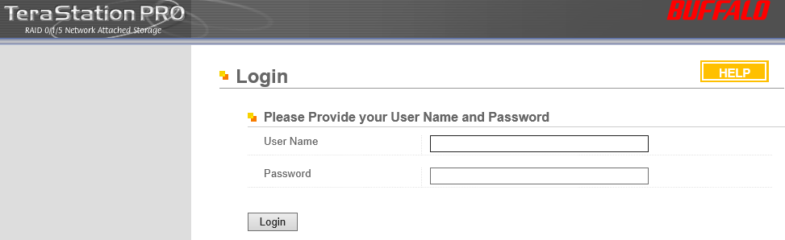
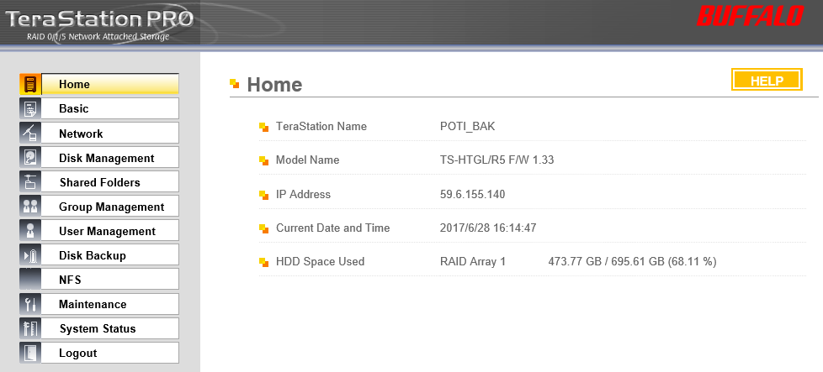
- 59.6.155.138 NAS 서버 (관리부, 공용 자료 서버)
- 사용자, 그룹, HDD 관리.
- HDD 여유 공간 확인.
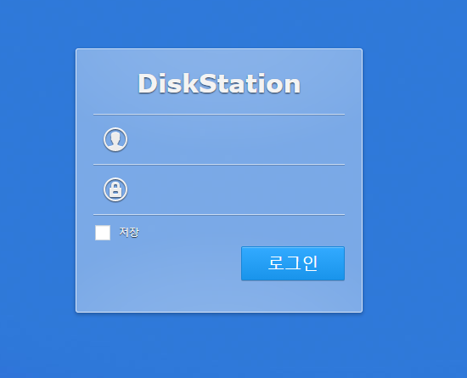
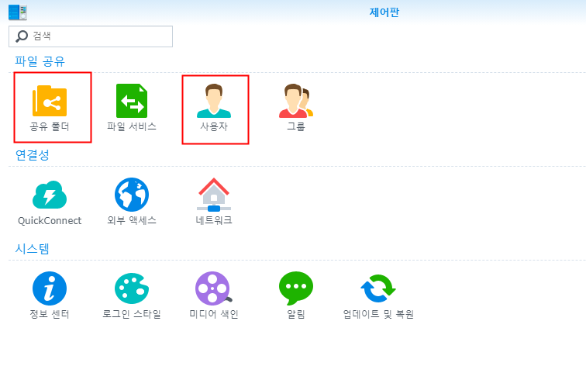
- 59.6.155.138 NAS 서버 (관리부, 공용 자료 서버)
- 사용자, 그룹, HDD 관리.
- HDD 여유 공간 확인.
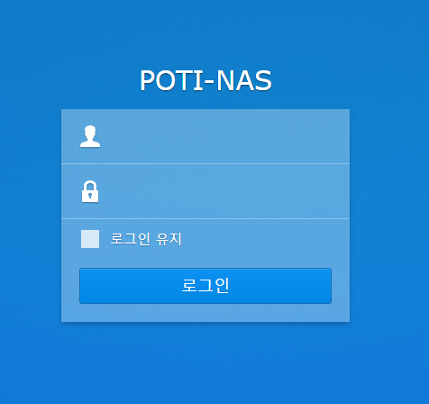
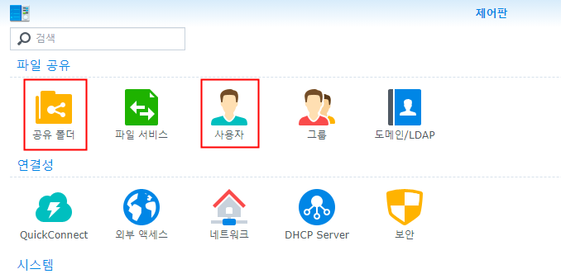
- 본사 내부 방화벽 관리 (ShadowWall F50-A)
- https://59.6.155.189/index.php 접속
- Policies , Addresses , Services 정책 추가/변경/삭제 관리

- 고객관리 프로그램에 화면 추가.
- X플랫폼 화면 추가 하고 JAVA 프로그램 배포 하고 난 후 고객관리 프로그램 메뉴/버튼 권한 추가.
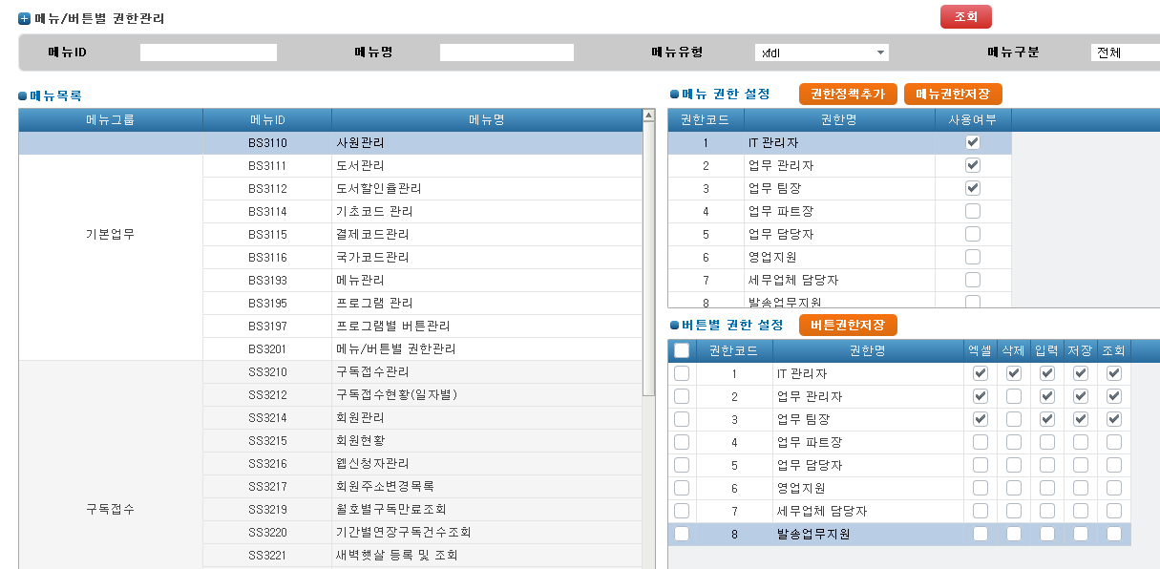
- 나이스페이 관리자 싸이트 비번 변경
- 나이스페이 관리자 싸이트 비번은 3개월 단위로 변경 됨.
- 비번 변경 시 positive1~positive5 까지 같은날 한번에 모두 변경 하고 나이스페이 관리자 싸이트를 확인하는 부서 담당자에게 비번 변경 메일 보냄.
- 고객관리 프로그램 선수수익 발송 거래 오류 내역 확인 후 재 처리 또는 오류 내역 삭제
- 정기구독 일일발송, 정규발송, 재발송 에서 발송 거래 생성시 오류로 발송 거래가 만들어 지지 않는 발송 건 중 오류 유형 확인 후 재 처리 또는 오류 내역 삭제.
- 대부분 원장 초기 데이터가 없는 경우 오류내역 만들어 짐.
- 오류 유형이 기초데이터 없음 은 정상으로 보면 됨.
- “기초데이터 없음” 말고 다른 유형인 경우 재 처리 하고 나머진 PT_SendProc_ERR 에서 자료 삭제 하면 됨.
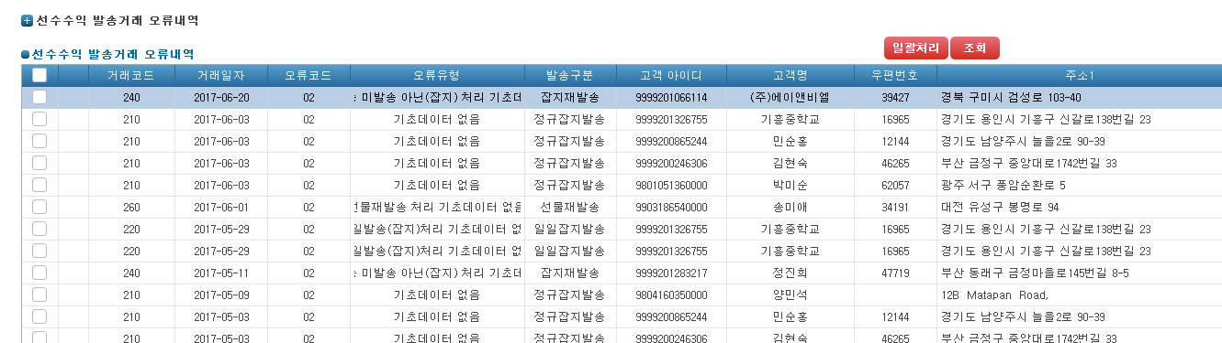
- 나이스페이 결제 리스트와 금액 과 정기구독, 홈페이지 결제 리스트와 금액 비교 확인
- 매월 초 (1일경) 나이스페이 positive1~positive5 의 결제 리스트와 금액 과 고객관리 프로그램의 정기구독 결제 리스트와 금액 비교 확인.
- 나이스페이와 정기구독, 기프트북 금액이 일치해야 함.
- 나이스페이 결제,입금 확인 쿼리.sql , 웹 나이스페이 결제,입금 확인 쿼리.sql 참고해서 사용.
- 고객관리 프로그램에서 거래처 입금은 카드 취소하게 되면 나이스페이에서 취소 후 PT_Deposit 에서 DATA 삭제 됨.
- 거래처 카드 취소 건은 나이스페이에서 찾아서 엑셀 문서에 추가.
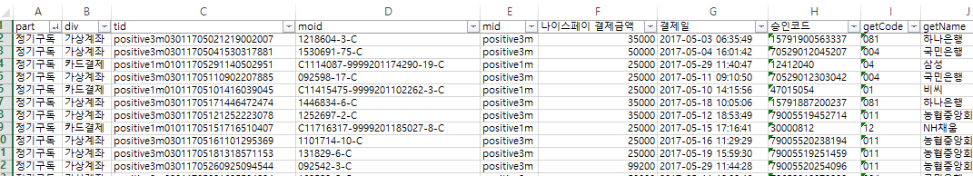
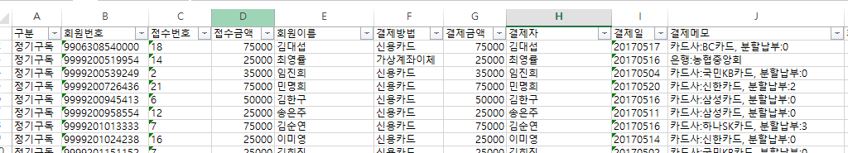
- 홈페이지 1:1 문의 답변 및 홈페이지 게시판 글 관리
- 홈페이지 회원 1:1 문의, 비회원 1:1 문의 게시판 중 오류, 결제, 회원 관련 문의 답변.
- 홈페이지 게시판 글 내용 중 비방글, 광고글 등 게시판 성격에 맞지 않은 글 내리고 해당 글 작성자 회원ID 블랙리스트 처리.
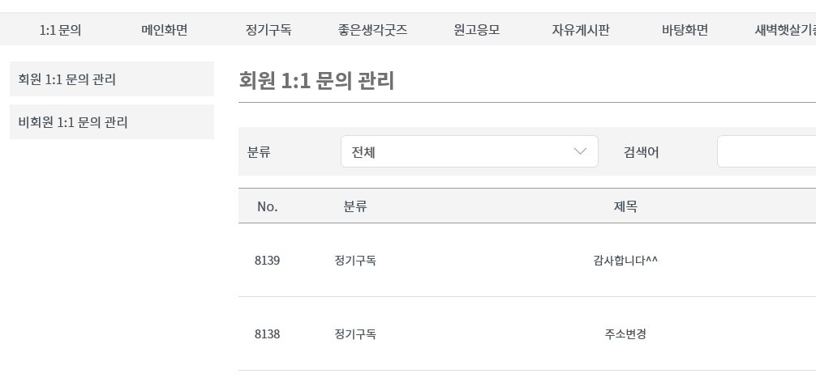
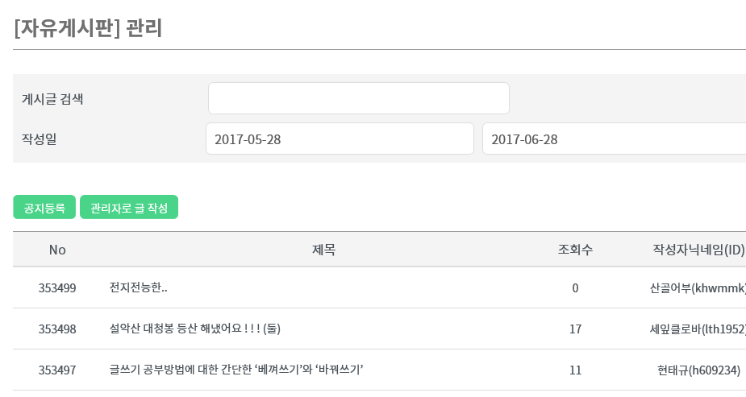
- 더존 웹 메일 스팸 설정
- https://wmail.ecounterp.com/ 접속.
- webmaster@positive.co.kr 계정으로 로그인.
- 스팸 관리 설정 팝업 창에서 메일 주소나 메일 도메인 등록.
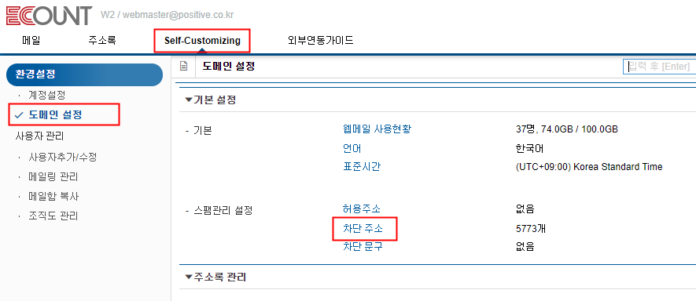
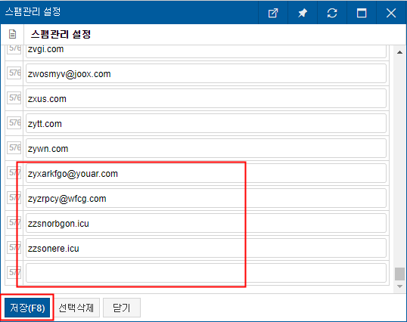
- 아마존 웹 서비스 관리 (https://aws.amazon.com/ko/)
- EC2 (positive-Web) ,RDS DB ,S3 등 서비스 이용
- AWS 비용 관리는 영우에서 매달 청구.
- S3 (Amazon Simple Storage Service) : 홈페이지 이미지, 파일 업로드용 데이터 서버
- CloudFront 서비스 : amazon 에서 사용하는 URL 은 positive.co.kr 로 라우팅 하는 서비스.
- positive.co.kr 도메인 zone 파일에 CNAME 으로 맵핑 되어 있음.
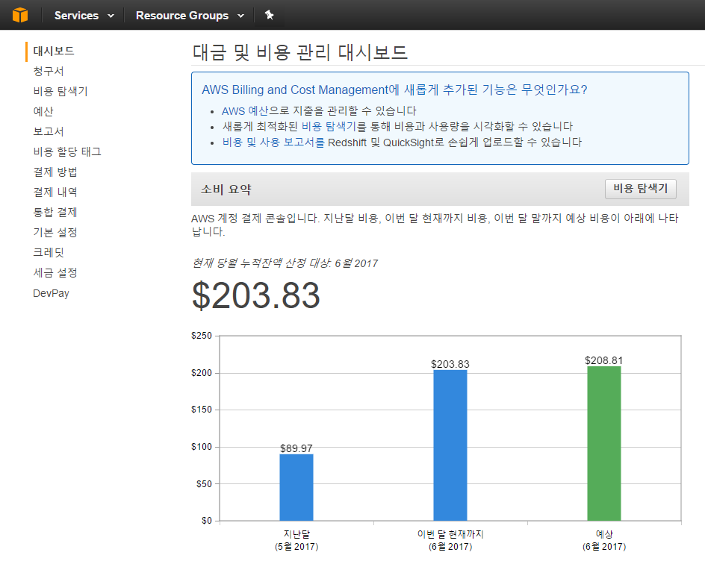
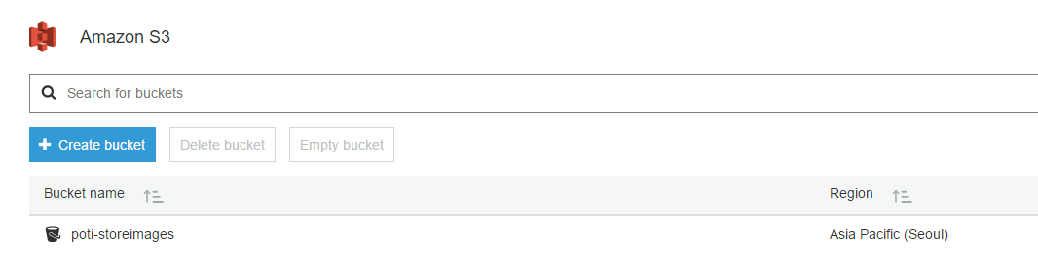
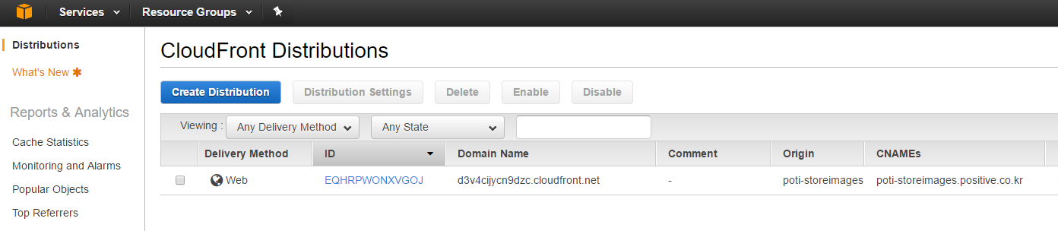
- GitHub 관리 (소스 버전 관리 서비스)
- 홈페이지, 고객관리 프로그램, CMS 싸이트 소스 버전 관리 서비스
- GitHub Billing , Repositories 관리
- 각 Repository 의 관리, 사용자 권한 관리
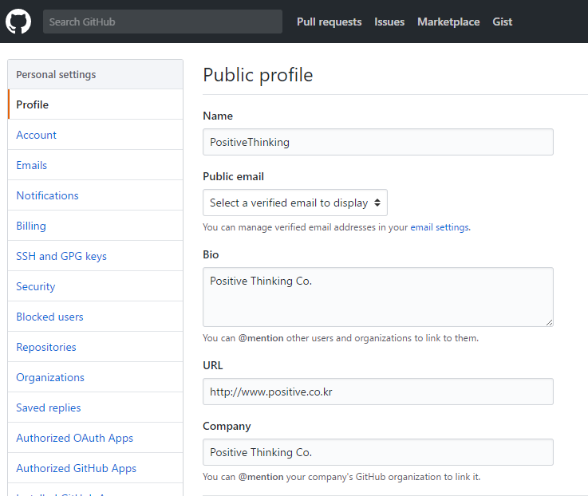
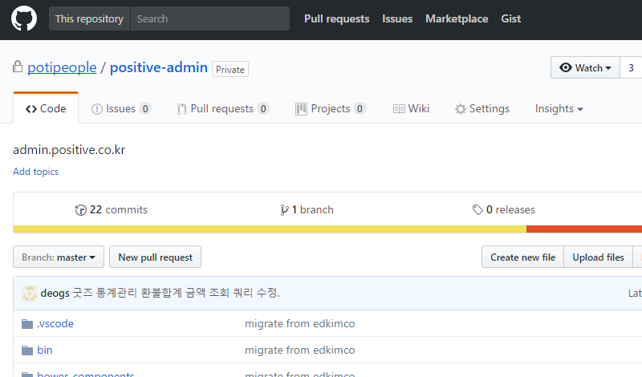
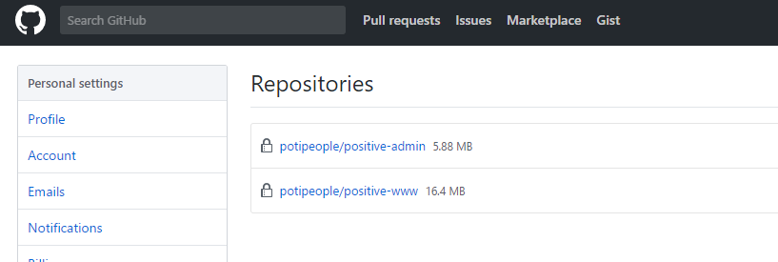
- 프로그램 라이선스 관리
- Adobe 라이선스 관리
- License 추가 및 보유 License 확인
- Adobe CC 버전 프로그램 사용권 확인
- 제품 설치 프로그램 다운로드 및 Serial Number 확인
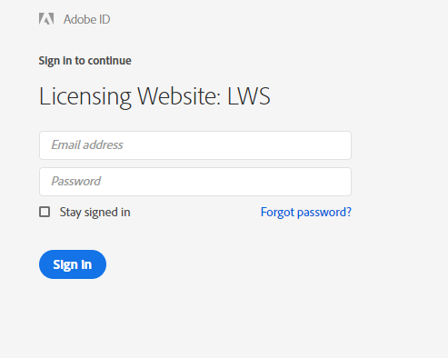
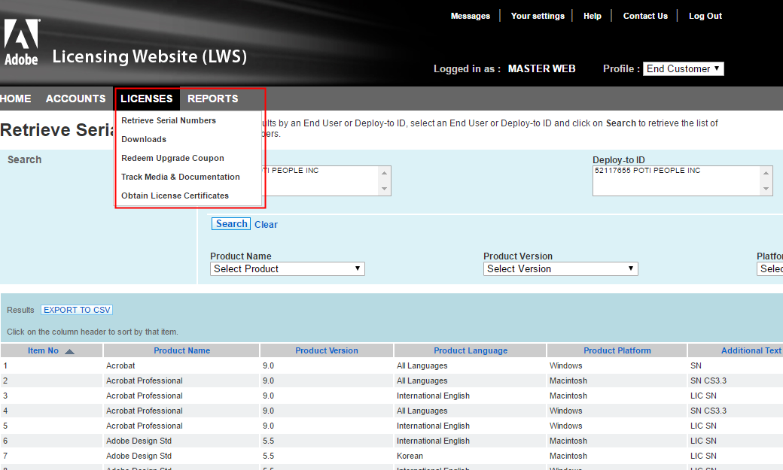
- Microsoft 라이선스 관리
- License 추가 및 보유 License 확인
- 제품 설치 프로그램 다운로드 및 제품 키 다운로드
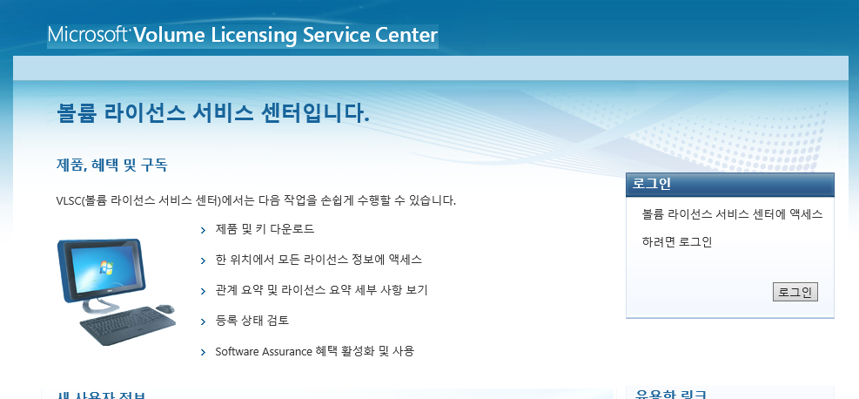
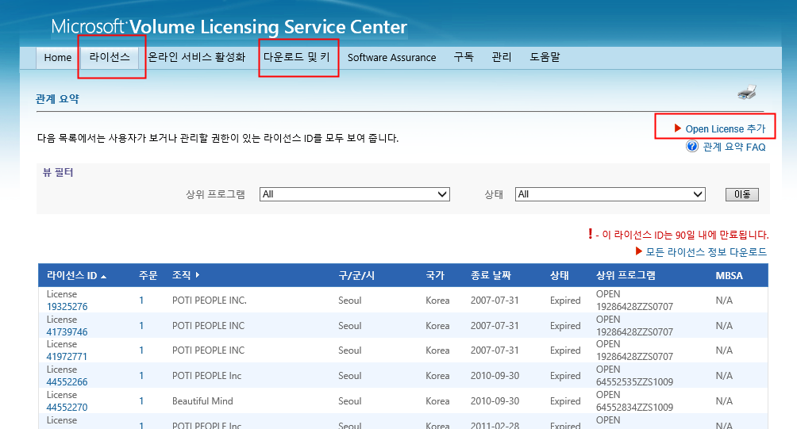
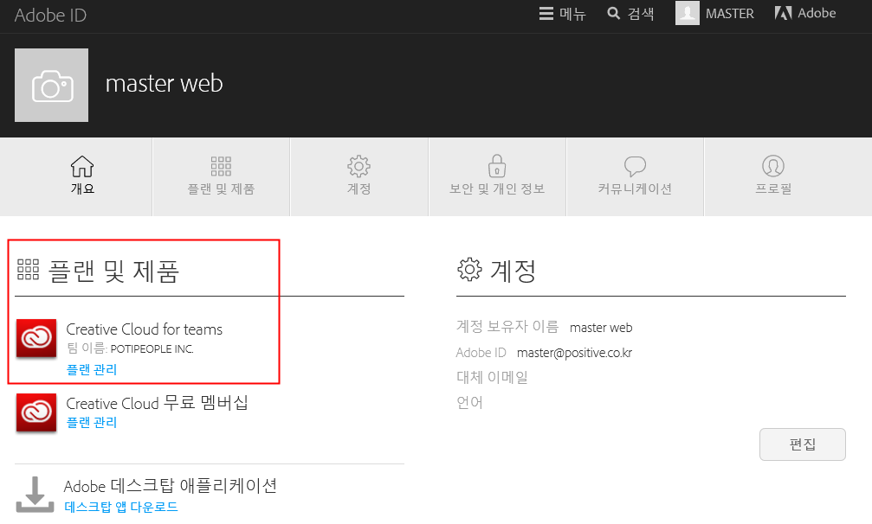
- MS 365 Apps for Business 는 1년 사용 연장으로 사용.
- https://portal.office.com 에서 관리.
- 한컴 라이선스 관리
- 제품 등록, 등록 제품 현황, 사용권증보, 계약서, 제품번호 확인
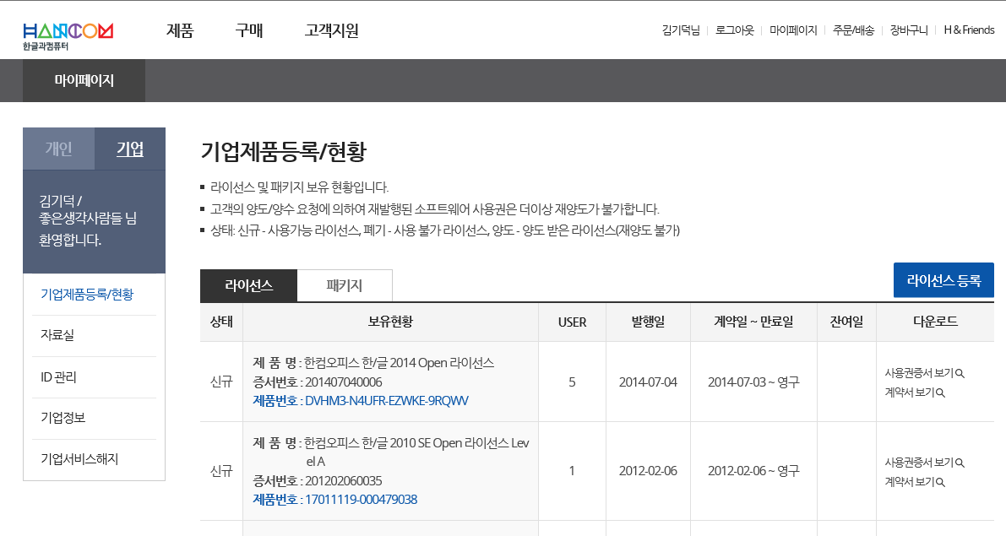
- 폰트 라이선스 관리
- 폰트 패키지 제품에서 키 관리
- 각 구입 폰트 홈페이지에서 설치 키 해지 또는 재 발급
- 폰트는 각 싸이트에 회원 가입 되어 있지 않고 제품 패키지의 제품 번호로 해당 싸이트 고객센터를 통해 문의 후 처리 해야 함.
- 산돌폰트, 투게더그룹 폰트는 1년 사용권으로 사용.
- 산돌폰트는 https://www.sandollcloud.com/ 에서 사용자 등록 후 사용.
- DB 모니터링 (정기구독 접수/결제/원장, 웹 정기구독, 굿즈 접수/주문/결제)
- 매일 최소 3번 (출근 시, 점심 후, 퇴근 전) DB DATA 모니터링 함.
- DB 쿼리 > 모니터링 > 정기구독 통합 모니터링 쿼리.sql 참고
- 통합 모니터링에 DATA 발견되면 해당 부분 DATA 찾아서 확인 후 처리
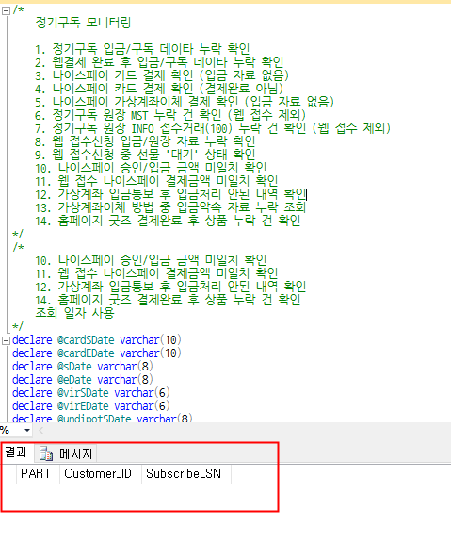
- 원장 마스터 DATA 백업 관리
- DB 서버 스케쥴러로 매일 백업 됨
- 원장 마스터 DATA 를 IMSI_PT_DEFERINCOME_MST 에 매일 새벽 00시 30분에 백업 하고 있음
- 백업 DATA 는 한달 전 DATA 까지만 보관
- 원장 백업 DATA 는 이전 원장 마스터 DATA 와 비교용으로 사용
- 간혹 정기구독 팀에서 특이거래 업무 잘못해서 원장 마스터 자료 원복할 때 사용
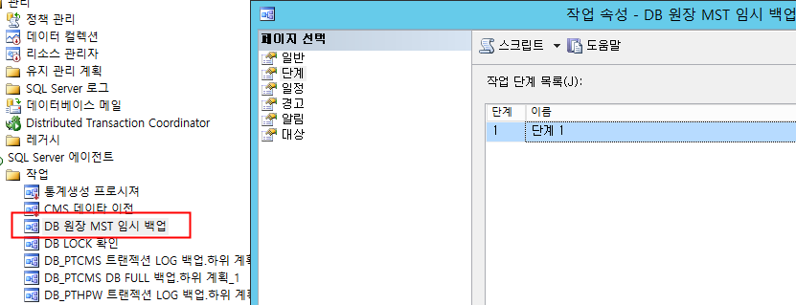
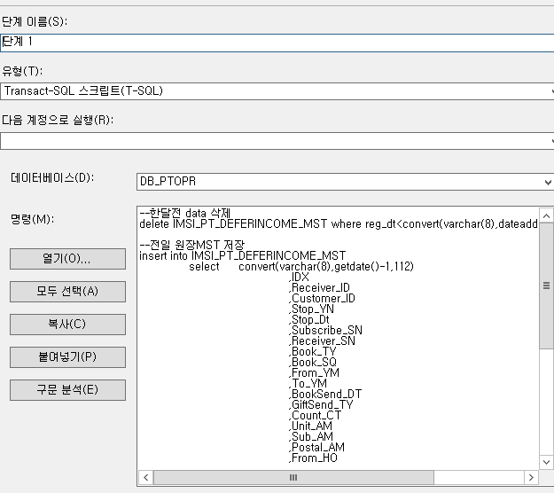
- DB Lock 발생 시 문자 알림
- DB 서버 스케쥴러로 월요일~금요일 사이 오전 9시~저녁 7시 까지 매분 마다 DB Lock 체크 함
- DB Lock 발생시 설정해 놓은 연락처로 DB Lock 알림 문자 발송
- 알림 문자 받으면 DB Lock 내용 확인 Lock Kill 처리 (대부분 자동으로 Lock 풀림)
- DB Lock 이 5분동안 계속 발생하면 자동으로 Lock Kill 처리 되도록 프로그램 되어있음
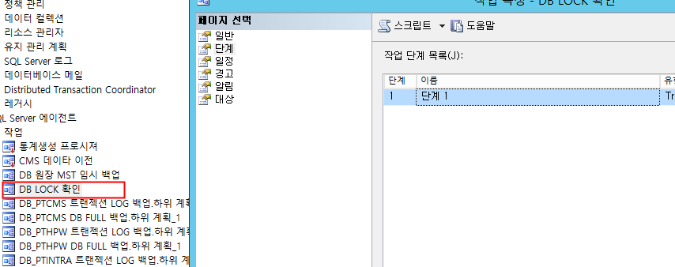
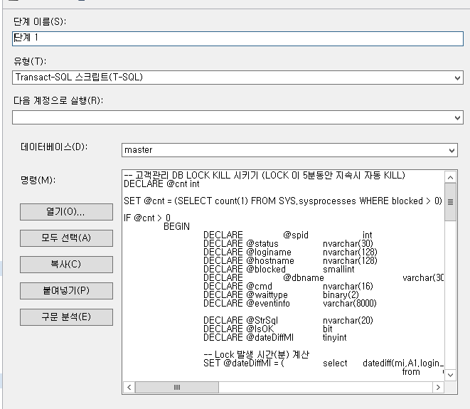
- 고객관리 프로그램 개발, 소스 배포 방법
- 전자정부프레임워크로 로컬에서 작업 후 개발 서버(59.6.155.135) 에 먼저 배포 후
dev-cs.positive.co.kr 에서 다시 확인 후 운영에 배포.
- X플랫폼 과 Ubi리포트 는 서비스 재 시작 없이 바로 반영 됨.
- JAVA 소스 작업 후 배포 하면 Tomcat 재 시작 필요
- Tomcat 재 시작 시 정기구독 상담 중인지 확인 하고 상담 중이지 않을 때 Tomcat 재시작.
- Tomcat 재 시작 후 DB 모니터링 돌려서 DATA 이상 유무 확인 필요
- 소스 배포 후 GitHub 에 소스 Commit, Push 처리
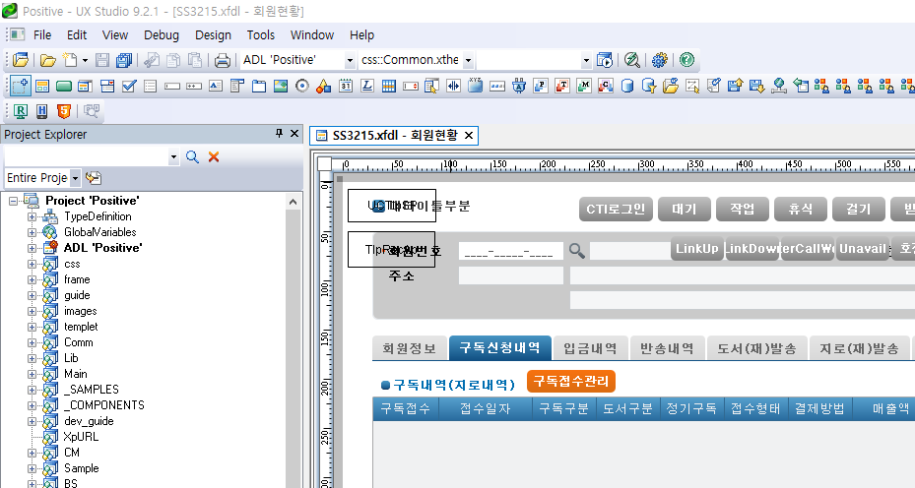
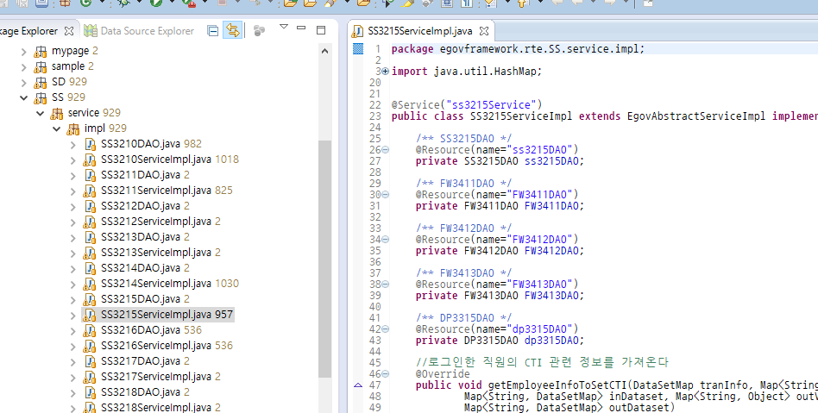
- 홈페이지 개발, 소스 배포 방법 (프론트, 어드민 동일)
- Atom 이나 WebStorm 프로그램으로 node.js 개발 (다른 프로그램 사용 가능)
- 로컬에서 개발 후 node 개발 서버 (59.6.155.135) 에 먼저 배포 후
devnew-www.positive.co.kr 에서 다시 확인 후 운영에 배포.
- pug 나 javascript 는 PM2 재 시작 필요 없지만 routes 나 model 추가, 수정 시 PM2 재 시작 필요
- 운영에 배포 후 PM2 재 시작이 필요 시 되도록이면 사용자 없는 시간에 PM2 재 시작 권장
- PM2 재 시작 후 DB 모니터링 이상 유무 필요
- 소스 배포 후 GitHub 에 Commit , Push 처리
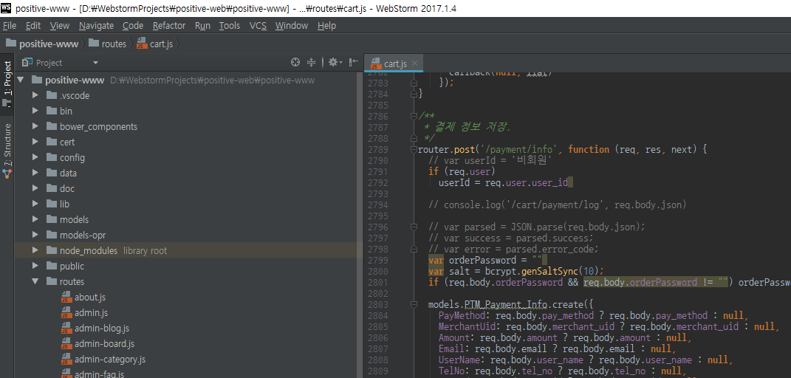
- 도메인 네임서버 변경 방법
- 아이네임즈 사이트 (https://inames.co.kr/) 로그인.
- 네임 서비스 정보 메뉴 에서 추가, 변경 할 도메인 선택
- HOST 정보에서 추가, 변경, 삭제 후 네임서버적용 버튼 클릭.
- 변경 된 네임서버 HOST 정보 zone 파일로 저장
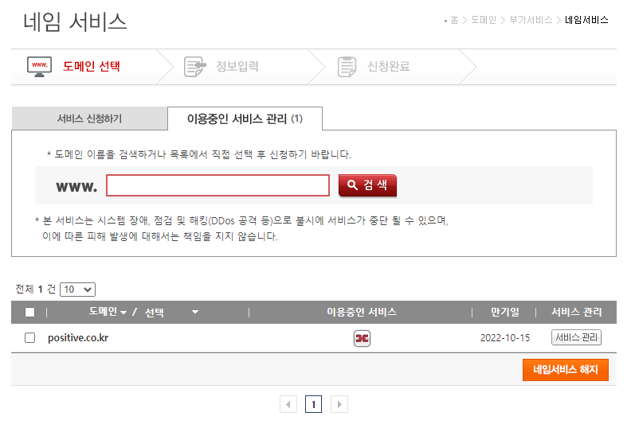
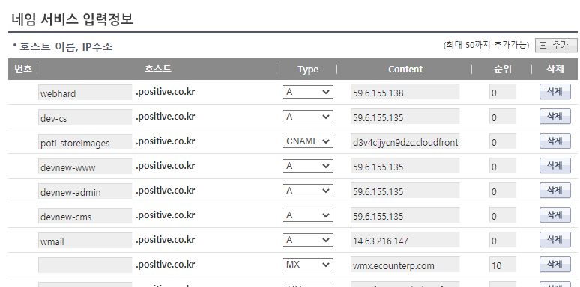
- 도메인 연장 방법
- 가비아 도메인 관리 업체 연장 방법
- 가비아 (http://www.gabia.co.kr) 싸이트 로그인
- 도메인 관리에서 서비스 연장 선택
- 연장 할 도메인 선택 후 연장 결제
(대부분 1년씩 연장, 대표 도메인 인 경우 3년~5년 연장)
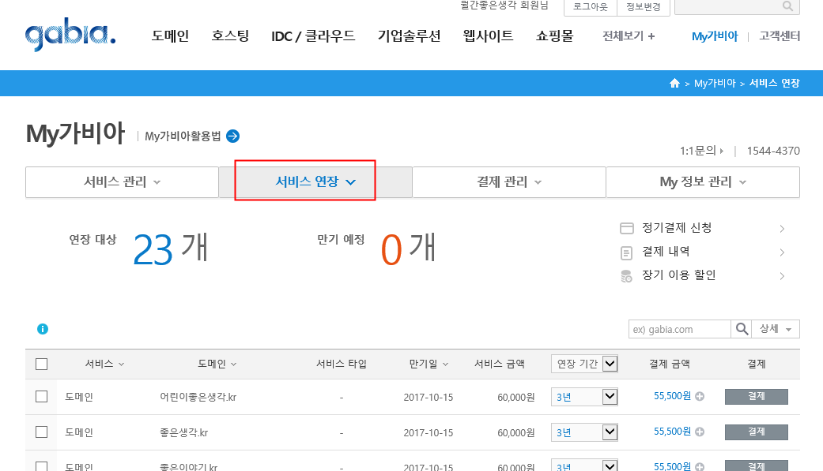
- 아이네임즈 도메인 관리 업체 연장 방법
- 아이네임즈 (http://www.inames.co.kr) 싸이트 로그인
- 기간연장 메뉴에서 도메인 기간연장 선택
- 연장 할 도메인 선택 후 연장 결제
(대부분 1년씩 연장, 대표 도메인 인 경우 3년~5년 연장)
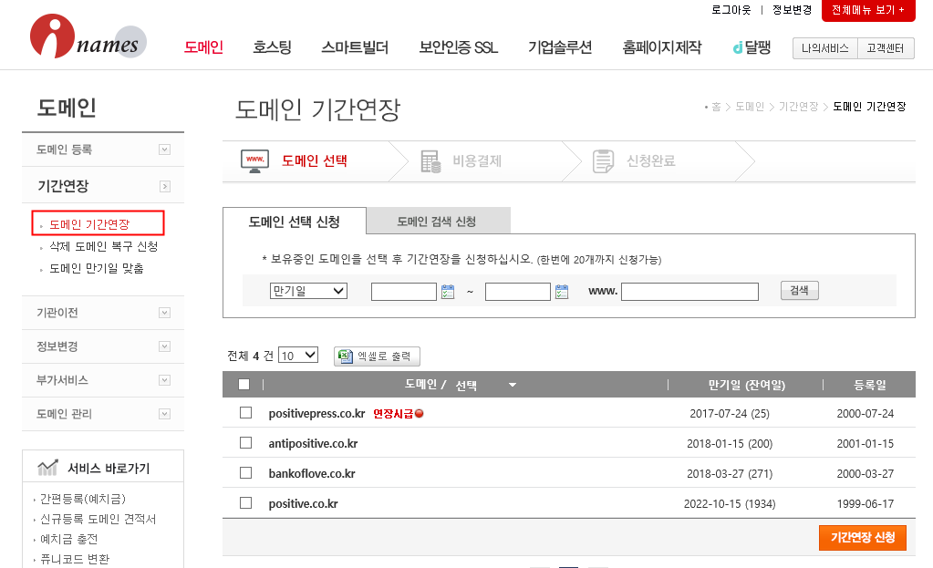
- 도메인 등록 업체(가비아, 아이네임즈) 에서 네임서버 정보 변경 방법
- 가비아 도메인 관리 업체 변경 방법
- 가비아 (http://www.gabia.co.kr) 싸이트 로그인
- 도메인 관리에서 변경 할 도메인 선택 후 네임서버 정보 변경 선택
- 1차, 2차 네임서버 호스트명 , IP 주소 변경
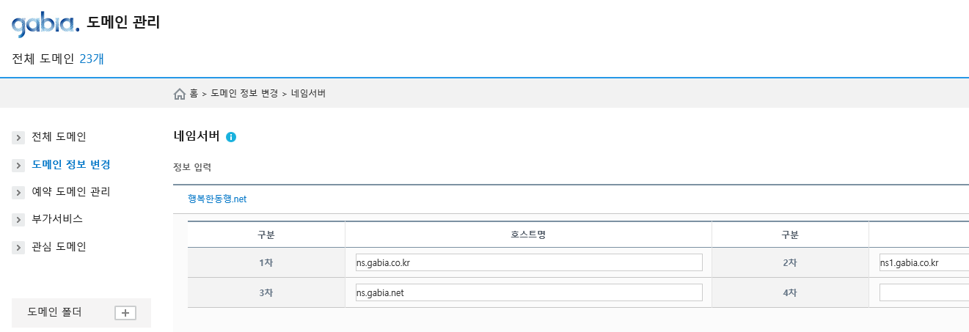
- 아이네임즈 도메인 관리 업체 변경 방법
- 아이네임즈 (http://www.inames.co.kr) 싸이트 로그인
- 도메인 관리에서 변경 할 도메인 선택 후 네임서버 정보 변경 선택
- 1차, 2차 네임서버 호스트명 , IP 주소 변경
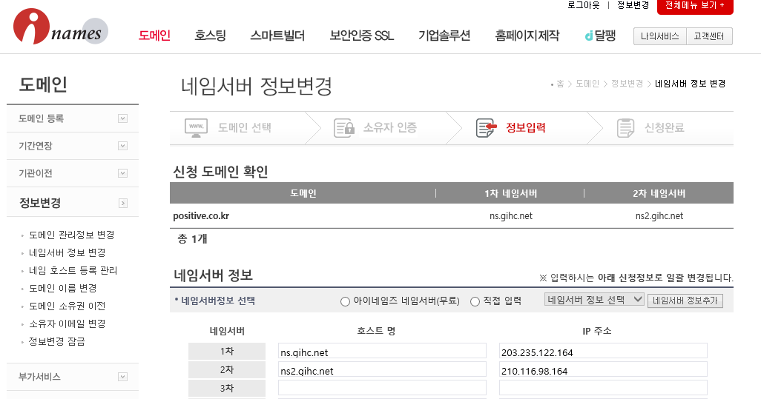
- LG 유플러스 웹 이용자 추가 방법
- LG 유플러스 (http://sms.uplus.co.kr) 싸이트 로그인
- 인증/알람 수신자등록 메뉴 선택
- 웹 이용자 정보(WEB) 에 신규 이용자 등록
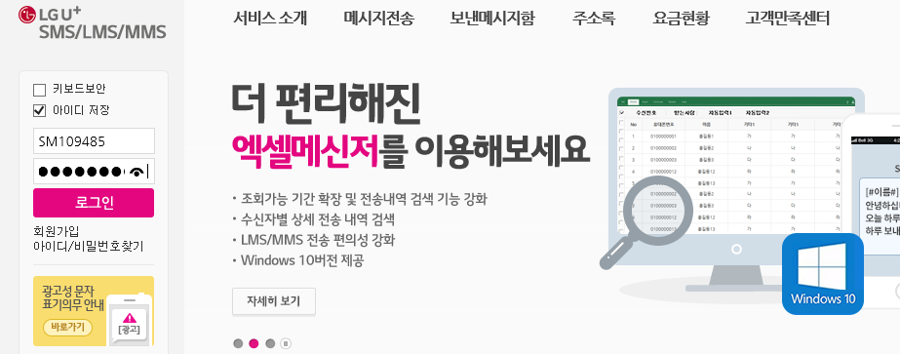
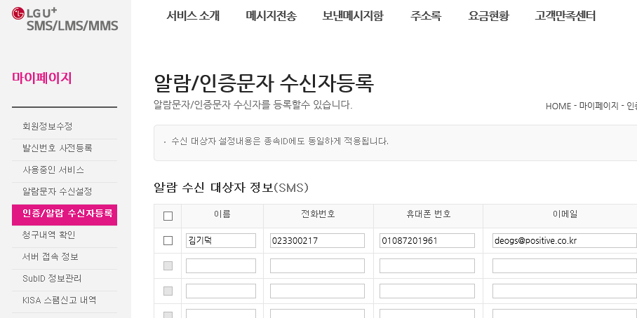
- LG 유플러스 발신번호등록 방법
- LG 유플러스 (http://sms.uplus.co.kr) 싸이트 로그인
- 발신번호 사전등록 메뉴 선택
- 발신번호 인증 후 등록 처리.
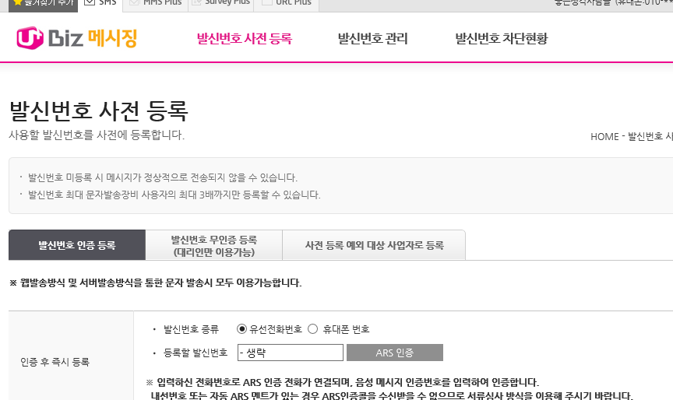
- 구글 애널리틱스 (Google Analytics) 관리
- 구글 애널리틱스 (https://www.google.com/analytics/web/) 싸이트 로그인
- 싸이트 속성 설정, 추적 정보 스크립트 등 관리
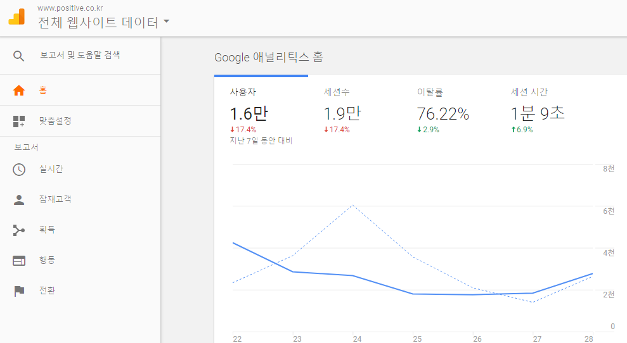
- 구글 웹마스터 (Google Webmaster) 관리
- 구글 웹마스터 (https://www.google.co.kr/intl/ko/webmasters) 싸이트 로그인
- Search Console 환경설정, 싸이트 설정 등 관리
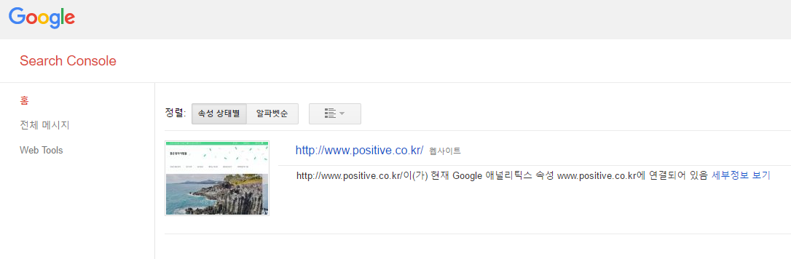
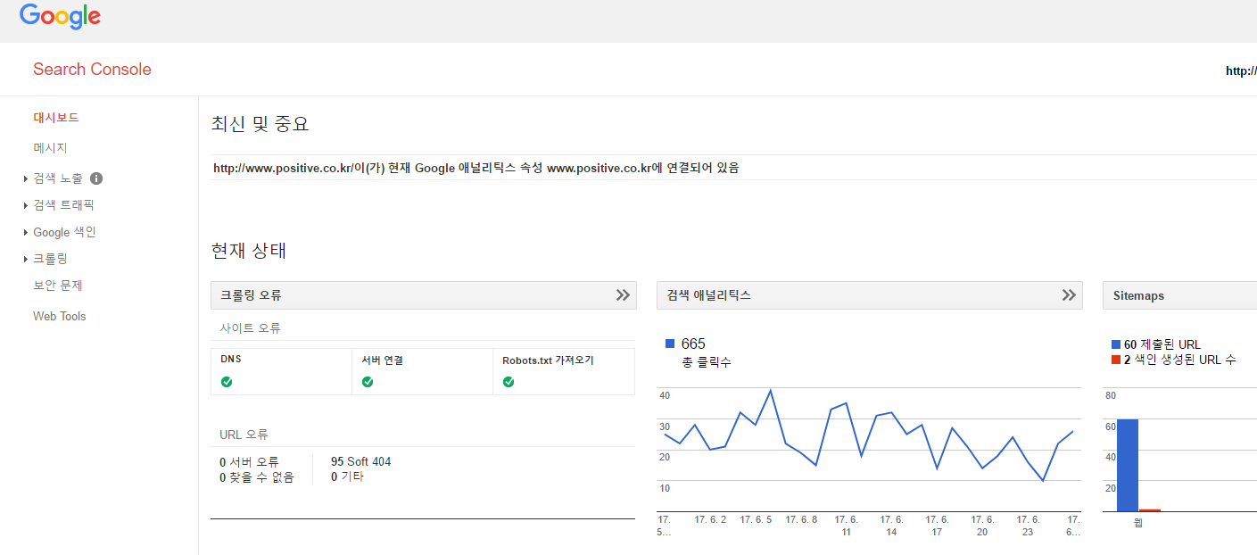
- 네이버 웹마스터도구 (Naver WebmasterTool) 관리
- 네이버 웹마스터도구 (http://webmastertool.naver.com/) 싸이트 로그인
- 싸이트 최적화, 웹 페이지 수집 등 관리
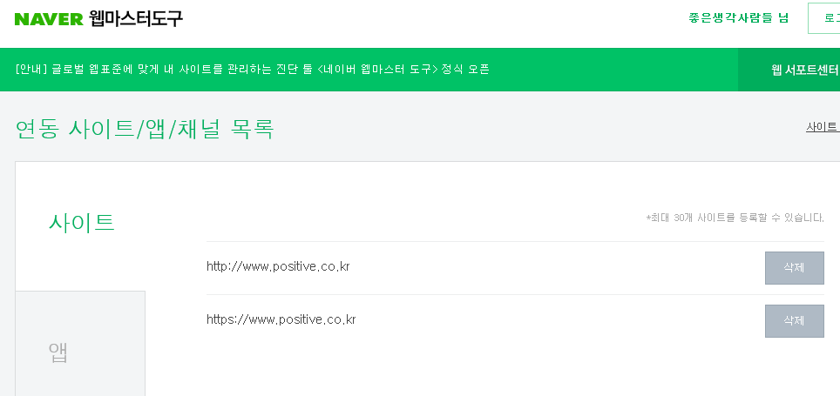
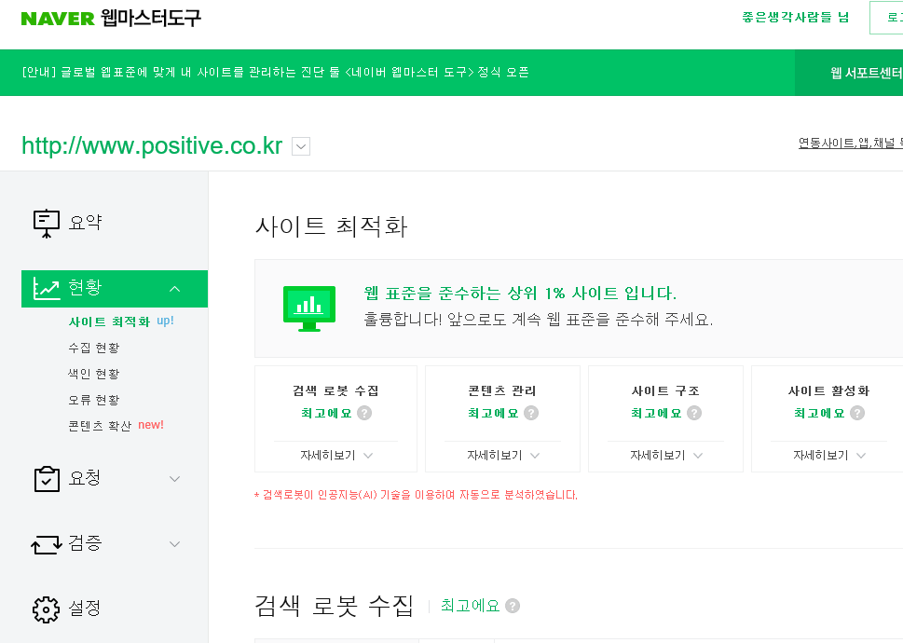
- 네이버 애널리틱스 (Naver Analytics) 관리
- http://analytics.naver.com/ 싸이트 로그인.
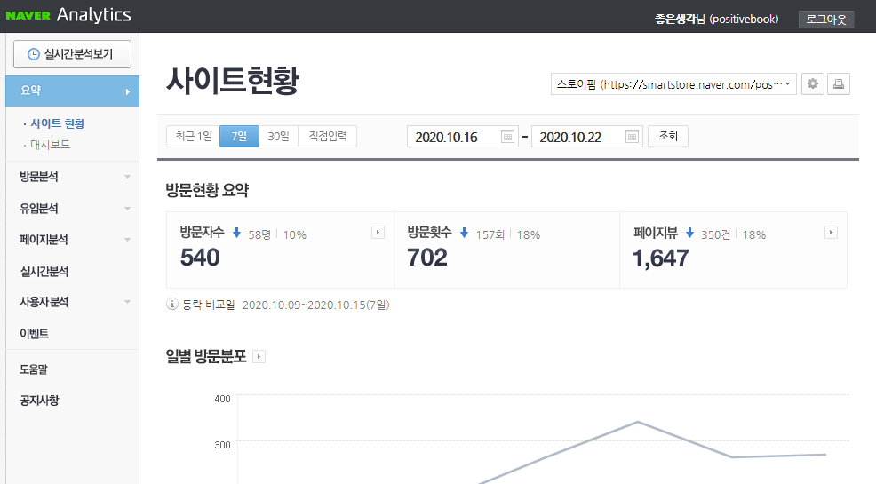
- 홈페이지 결제 아임포트(iamport) PG 설정 및 관리
- 아임포트 (http://admin.iamport.kr/) 싸이트 로그인
- 운영계정 : webmaster@positive.co.kr
- 개발계정 : master@positive.co.kr
- 아임포트 시스템 설정에 나이스페이 PG 사 연결
- 가상계좌 입금통보 URL 설정
- 나이스페이 positive2 상점관리에 가상계좌 입금통보 URL 저장
- 아임포트 와 나이스페이 (positive2) 은 결제 동기화 되어있음
- 결제 취소는 (카드 취소, 핸드폰 취소, 가상계좌 환불) 아임포트에서 먼저 취소 처리.
- 아임포트에서 취소 처리 하면 자동으로 나이스페이 (positive2) 에도 취소 처리 됨.
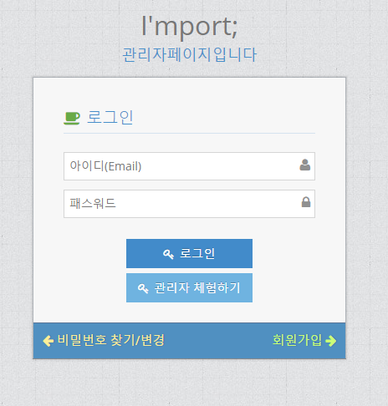
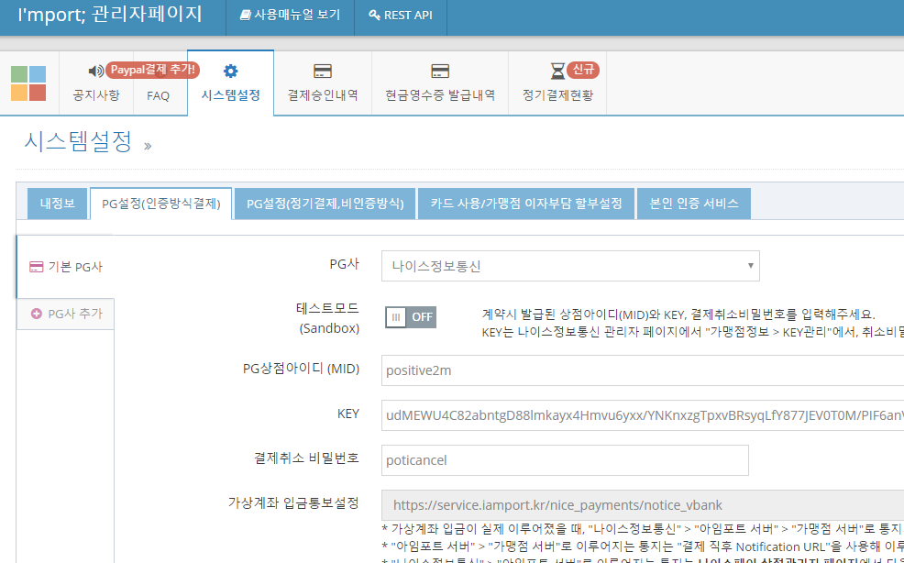
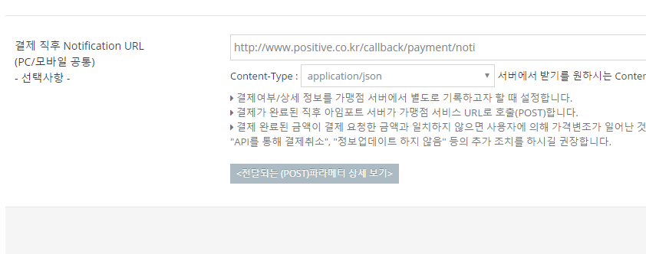
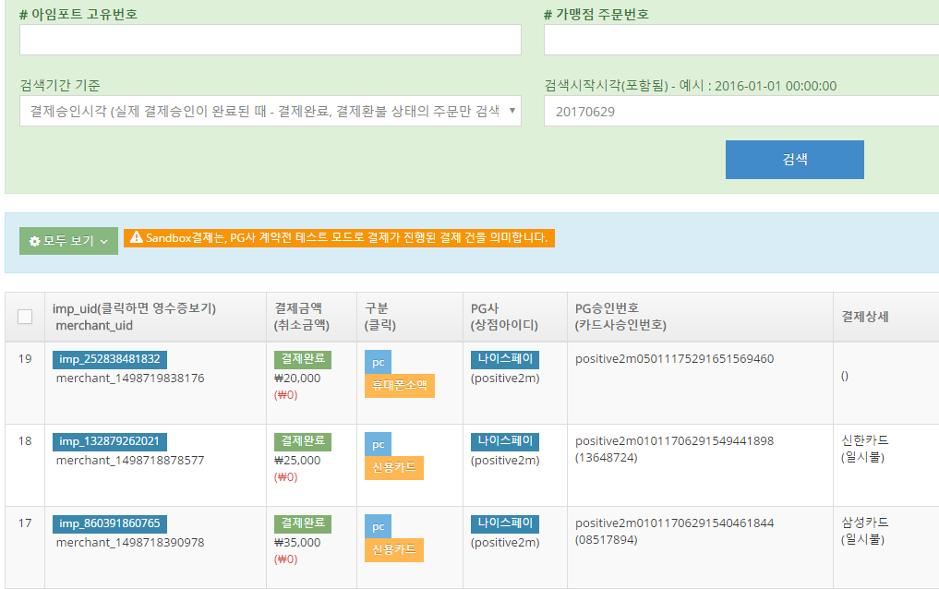
- 고객관리 정기구독 선물, 홈페이지 선물 등록 방법
- 고객관리 정기구독 선물은 기초코드관리에서 코드 등록으로 등록
- 홈페이지 정기구독 선물은 어드민 싸이트의 정기구독 구독선물 관리에서 등록
- 고객관리 정기구독 선물명과 홈페이지 정기구독 선물명은 일치 해야 함.
- 선물명이 일치하지 않으면 고객관리의 구독접수관리에서 선물명을 못 불러 옴.
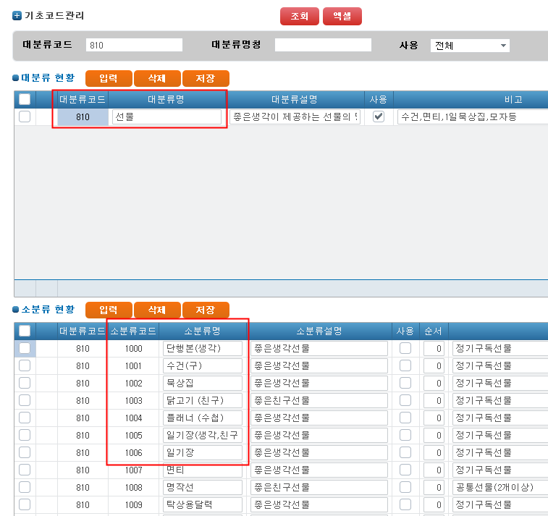
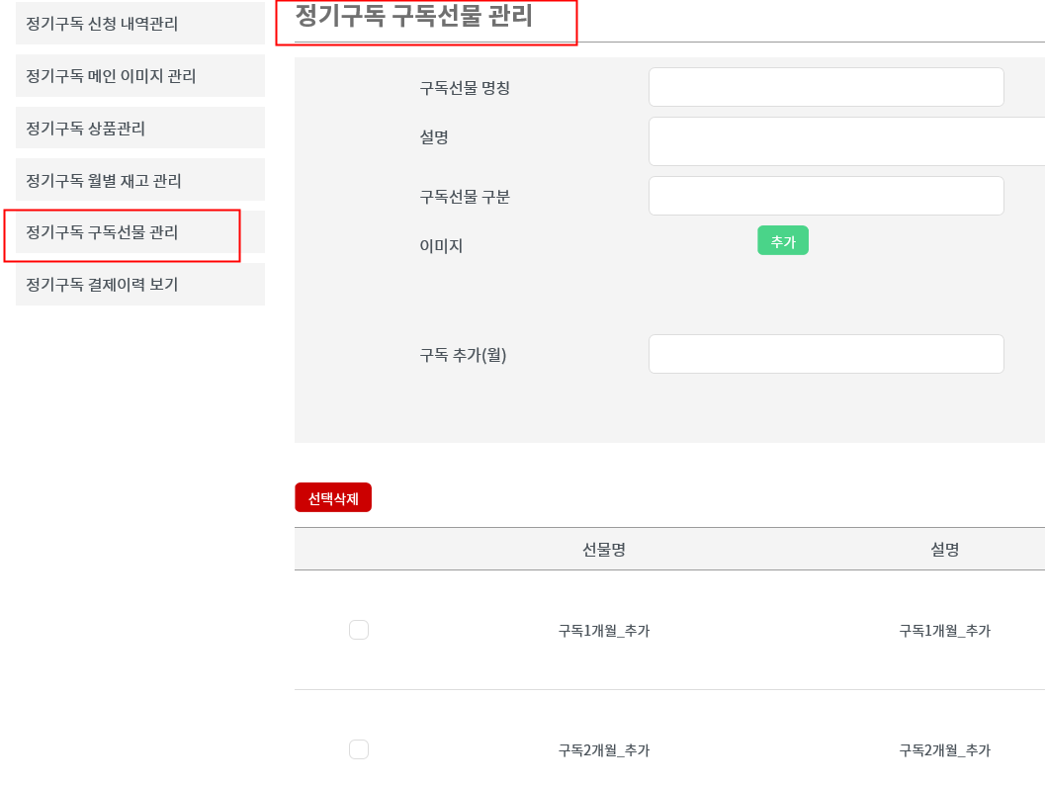
- 소프트웨어 정기 점검
- 매년 1번 전 직원 소프트웨어 정기 점검 실시.
- 한국저작권보호원의 Inspector 프로그램 사용.
- 공유 서버 (\\59.6.155.140\Share_Data\sw\sw.exe) 프로그램 실행.
- 전 직원 점검 후 취합해서 비 인가 프로그램 확인 후 삭제.
- 보유중인 라이선스 수량과 설치 수량 확인 해서 후속 조치.
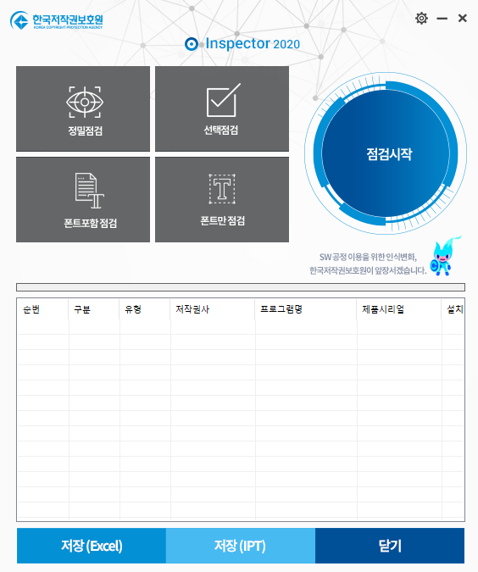
- 서버, PC 백신 프로그램 카스퍼스키(Kaspersky) 관리
- 매년 2월 초 카스퍼스키(Kaspersky) 1년 사용권 라이선스 연장.
- 연장 라이선스 발급 받은 후 카스퍼스키 중앙관리 서버에서 라이선스 추가 후 각 에이전트에 배포 실행.
- 폐기 됐거나 카스퍼스키가 제거된 서버, PC 는 카스퍼스키 중앙 관리 서버의 컴퓨터 관리에서 목록 삭제 (라이선스 사용 수량 보유를 위해 삭제)
